Name | Datum | SUPRA – Wetter  UE 7, AB 7.1

REGEN – wie entsteht der?

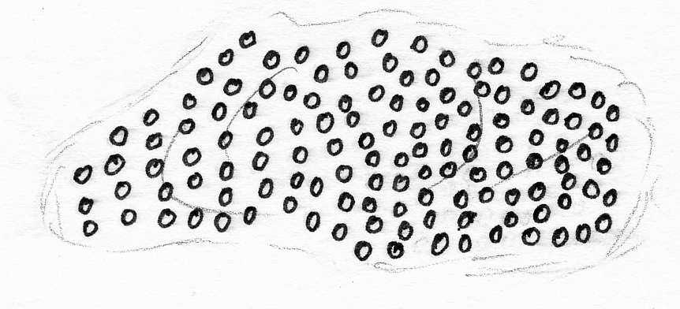
Auf diesem Bild siehst du eine ________ -Wolke! Sie besteht aus vielen kleinen ______________. Noch sind diese Tröpfchen ganz leicht und können in der Luft schweben.

Wenn zwei _____Tropfen zusammentreffen, verschmelzen diese miteinander: ein _______ Tropfen entsteht. Bald sind es viele etwas größere Tropfen.
Sie werden immer _______und damit auch sehr ______. Dann können sie nicht mehr in der Luft schweben und sie fallen als __________ zur Erde.
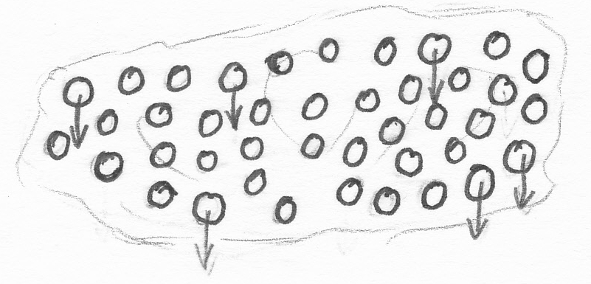

Wie du vielleicht weißt, gibt es auch Eis-Wolken. Sie bestehen aus kleinen Eiskristallen. Lassen diese Wolken ihre Eiskristalle fallen, wenn sie zu schwer werden, fallen kleine Eiskristalle vom Himmel. Ist die Luft in den bodennahen Schichten warm, tauen sie auf dem Weg zum Boden wieder auf und fallen als Wassertropfen bzw. als Regentropfen auf die Erde. Es kann also aus einer Wasserwolke oder aus einer Eiswolke regnen!
Ist die Luft in der Bodennähe sehr kalt, dann fallen Schneeflocken oder Hagel auf die Erde.
Aus den Wolken fallen also nicht nur Regentropfen, sondern auch Schnee und Hagel. Wir sprechen von Niederschlägen.
Niederschläge sind also: __________und __________und __________.

